Отчет о проведении Дня родного языка

18.02.2021 в нашем ДОУ были проведены мероприятия, посвященные международному Дню родного языка.

21 февраля во всём мире отмечается Международный день родного языка. Этот день во всем мире отмечается с целью сохранения и развития исчезающих языков, поощрения лингвистического многообразия и многоязычного образования, а также повышения осведомленности о языковых и культурных традициях.
В нашей Республике государственными являются 2 языка – татарский и русский. В Татарстане проживают носители 130 различных языков. Язык – величайшее богатство народа. Многие писатели, поэты внесли огромный вклад в развитие языка.

Воспитатели татарской группы, в рамках международного дня родного языка, провели ряд мероприятий .
Провели беседу о символике республики Татарстан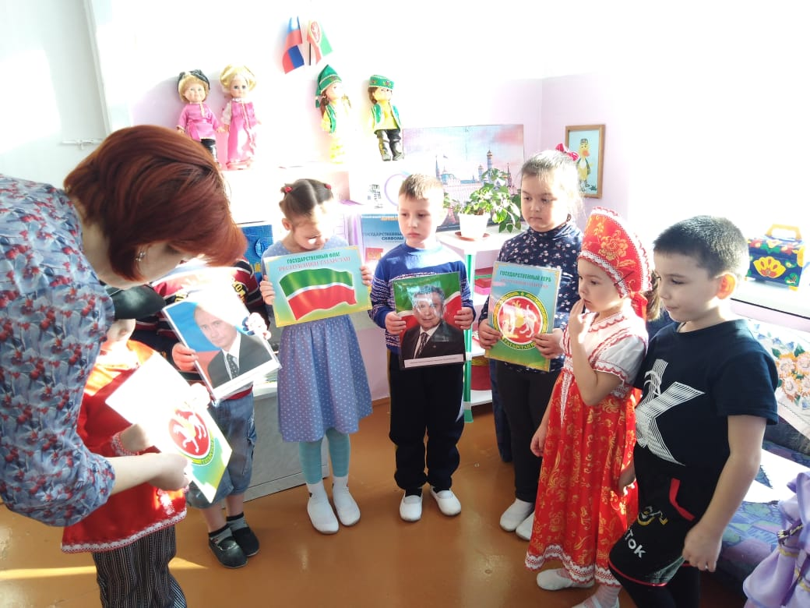
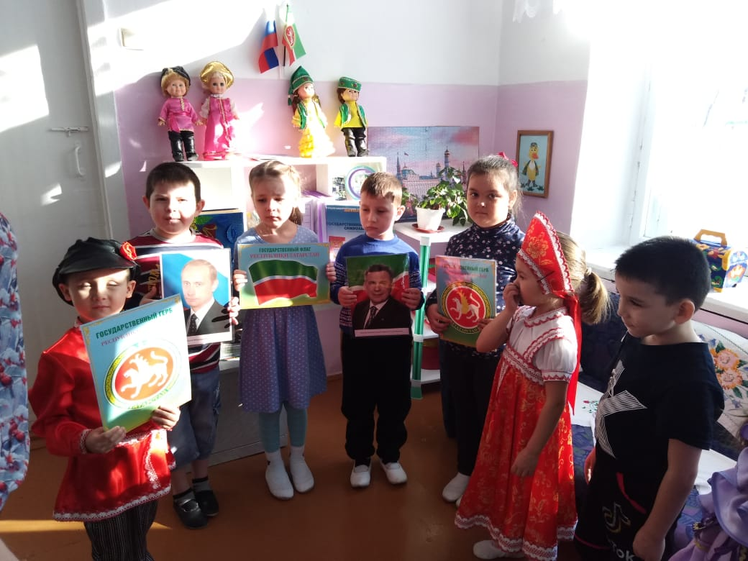

Познакомились с татарским национальным орнаментом
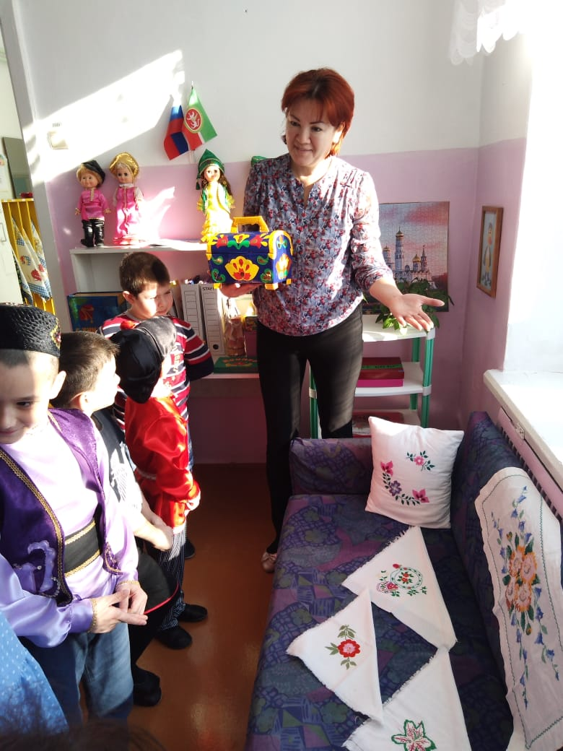
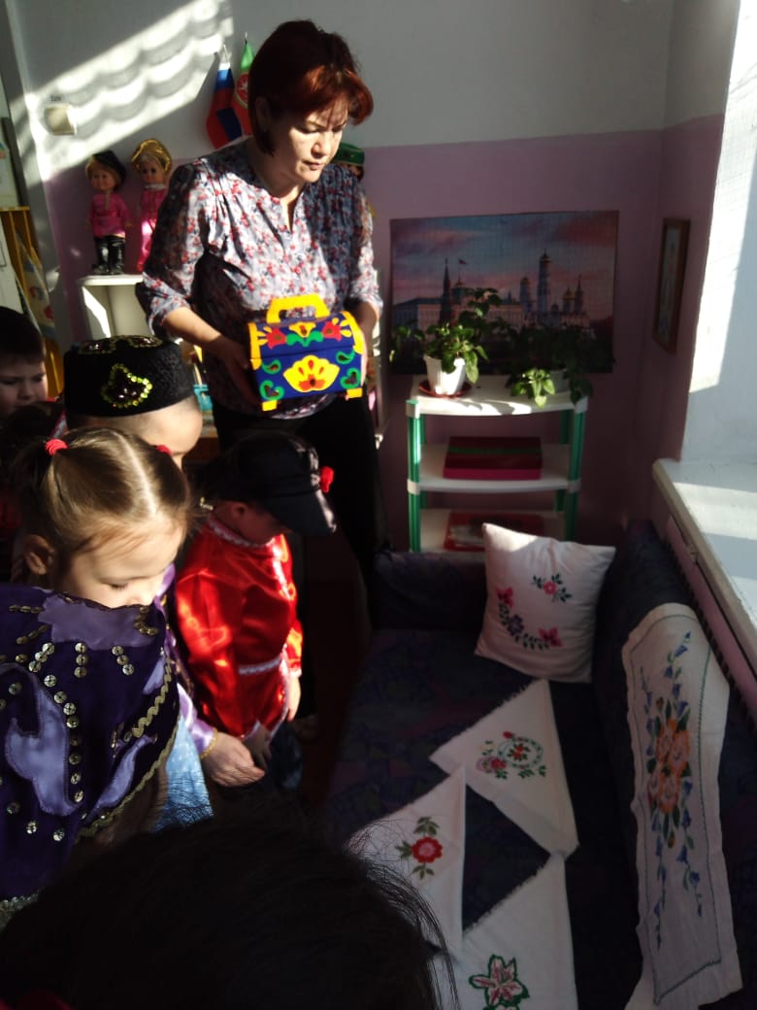

Рассматривали альбом и презентацию «Мой край родной».

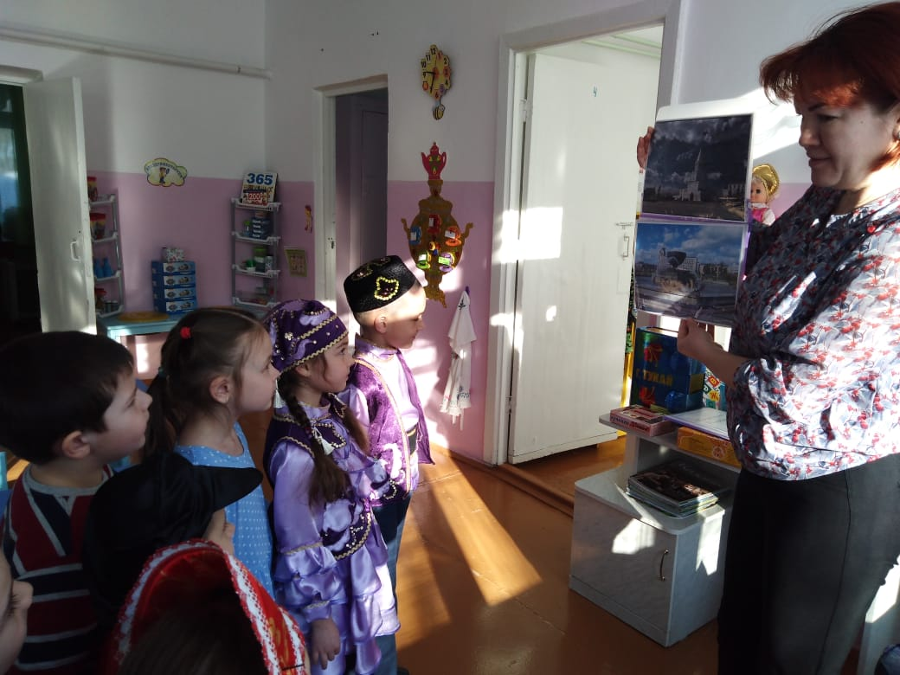

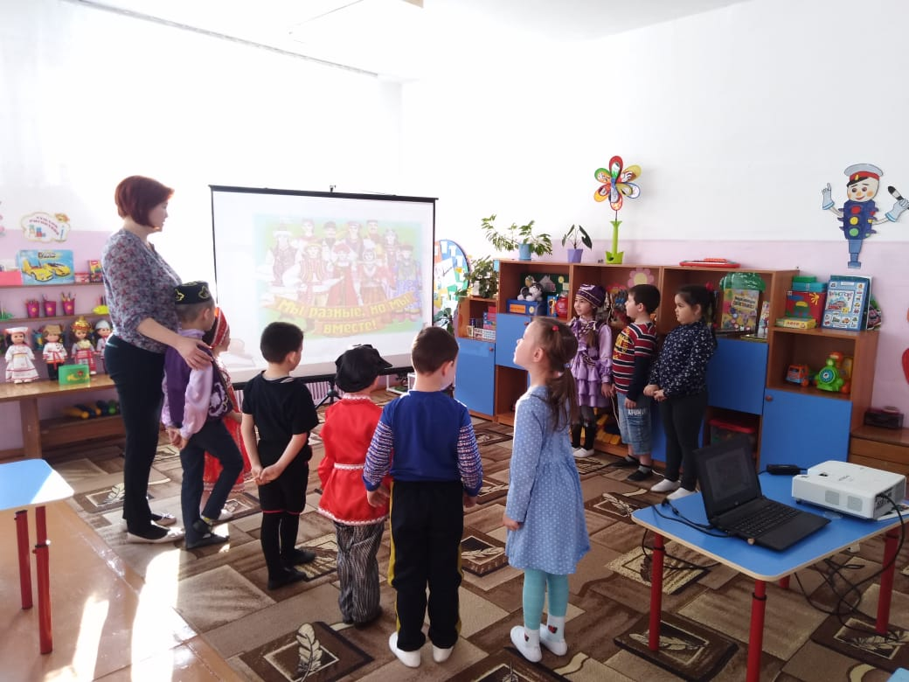

Знакомили детей с национальными блюдами
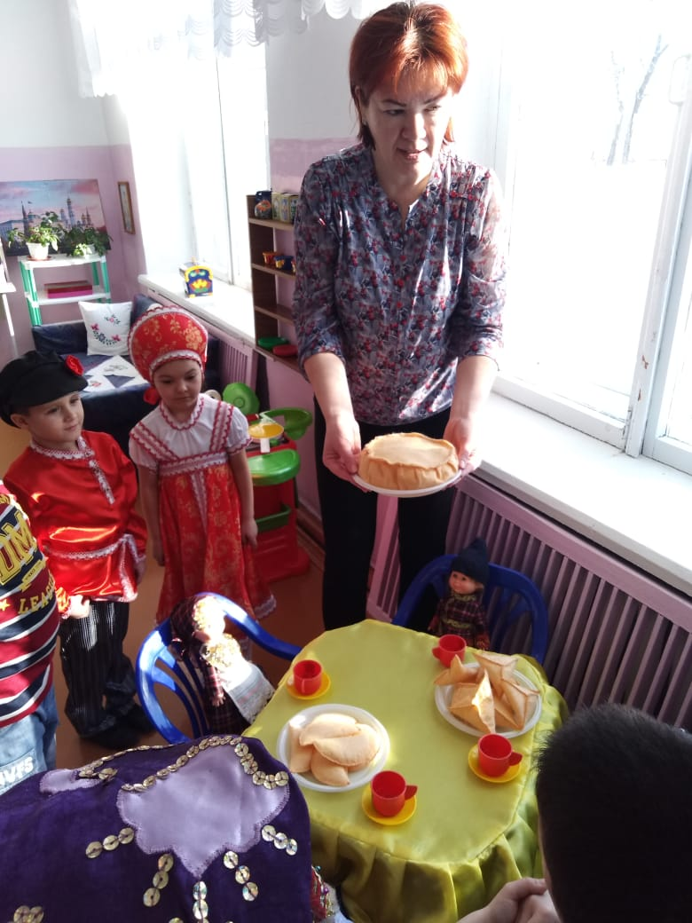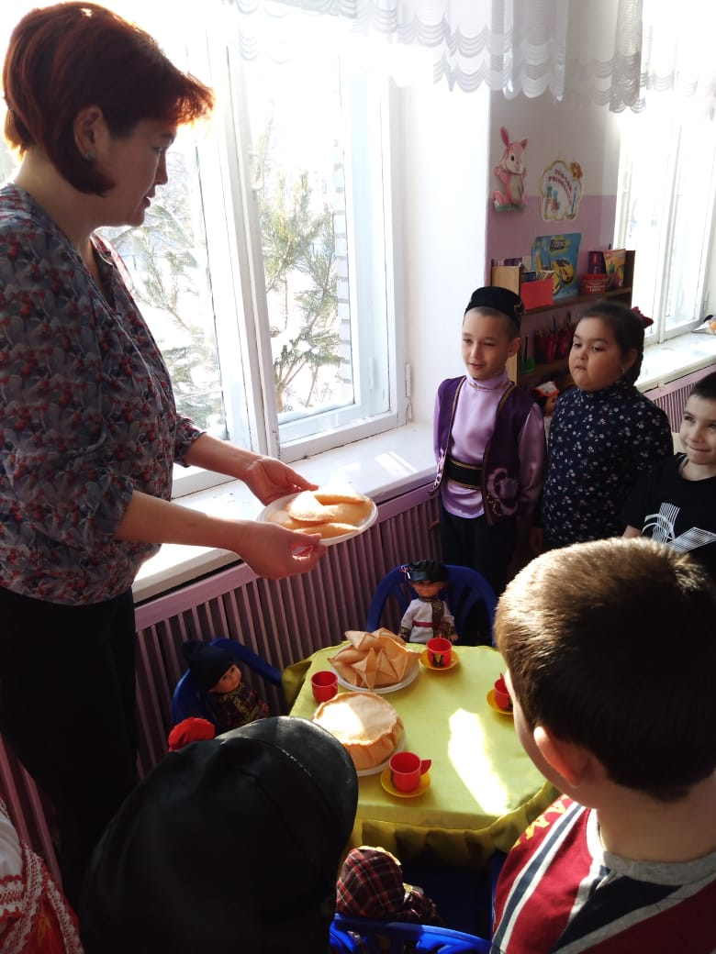

Играли в народные игры
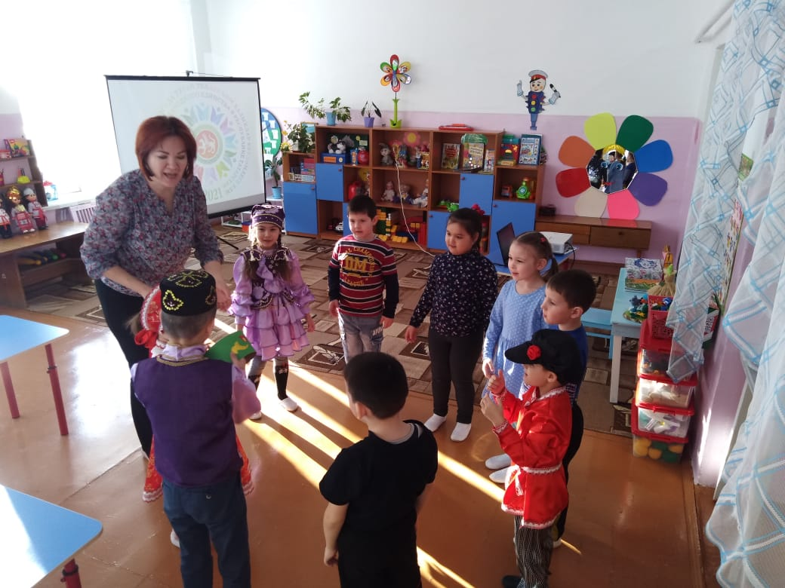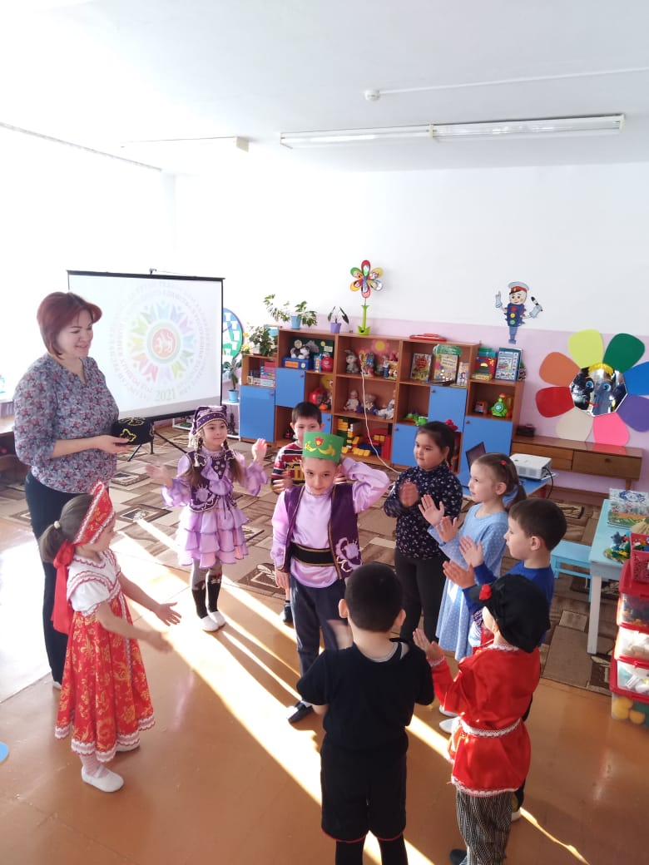
Дети читали стихи о Родине
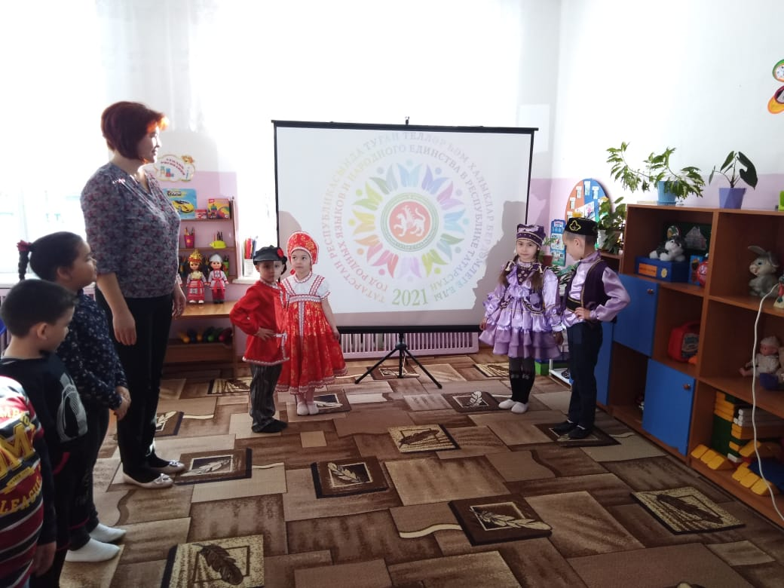
Все мероприятии проходили под логотипом Года родных языков и народного единства в Республике Татарстан.
